Командиру 1 навчальної роти

РАПОРТ
Прошу Вас виплатити мені, командиру 5 навчального взводу 1 навчальної роти 1 навчального батальйону військової частини А2900 молодшому лейтенанту ЧЕРНЕНКУ Андрію Юрійовичу, додаткову винагороду за час мого перебування на стаціонарному лікуванні з 28.08.2026 по 11.09.2026, після поранення, яке пов’язане із захистом Батьківщини згідно п.11 розділу XXXIV Порядку виплати грошового забезпечення військовослужбовцям Збройних Сил України та деяким іншим особам, затвердженого Наказом Міністерства оборони України від 07.06.2018 р. (зі змінами) №260.

До рапорту додаю:
1. Копія довідки про обставини поранення від 18.01.2024 року №1505/171;
2. Копію виписки із медичної карти стаціонарного хворого
від 11.09.2026 року №1120.
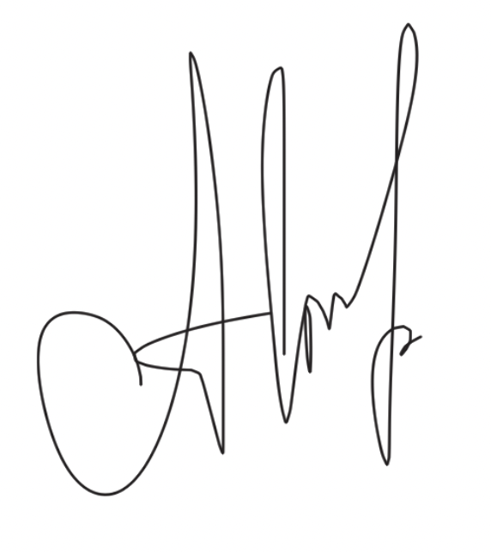

Командир 5 навчального взводу 1 навчальної роти
молодший лейтенант Андрій ЧЕРНЕНКО
__.09.2026

Командиру 1 навчального батальйону

Клопочу по суті рапорту молодшого лейтенанта ЧЕРНЕНКА Андрія Юрійовича.

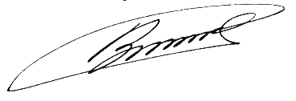
Командир 1 навчальної роти
лейтенант Богдан ГЕНЗЕЛЬ
__.09.2026

Командиру військової частини А2900

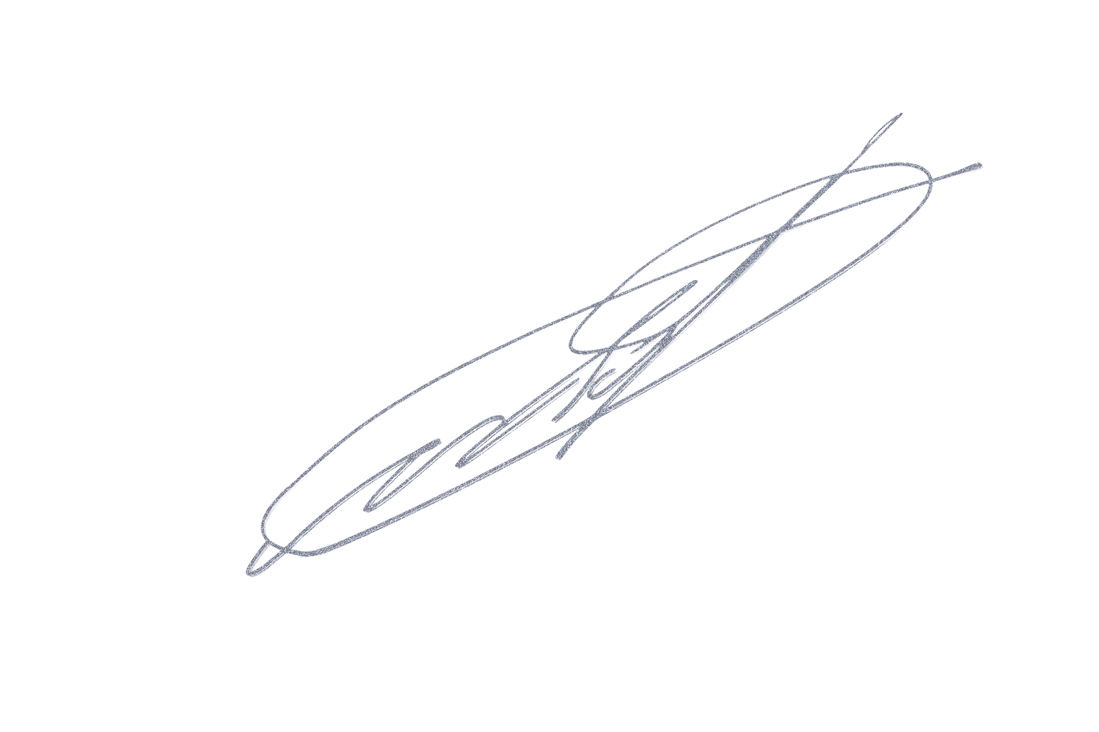
Клопочу по суті рапорту молодшого лейтенанта ЧЕРНЕНКА Андрія Юрійовича.

Командир 1 навчального батальйону
підполковник Віктор МОРОЗ
__.09.2026

